2011年长沙市初中毕业学业水平考试试卷
物 理
一、选择题(本大题包括12个小题，每小题3分，共36分。每小题只有1个选项符合题意。请将符合题意的选项用2B铅笔填涂在答题卡相应位置。)
16. 下列短语或词句涉及到的知识与光的直线传播无关的是
A．立竿见影 B．鱼翔浅底 C．三点一线 D．一叶障目
17．我国自主研制的“中华牌”月球车将在2013年送上月球，该月球车装有6只车轮。其车轮上刻有螺旋花纹的目的是
A．减小摩擦 B．增大摩擦 C．增大压力 D．减小压力
18．2011年5月10日出版的《解放军报》刊发题为《亚丁湾，记者体验护航“十八般兵器”》的报道称，中国海军第五批护航编队的护航舰艇上，出现了一种神秘的声波武器——“金嗓子”，对索马里海盗构成了有效威慑。若要阻挡这一武器的袭击，可以用薄薄的一层
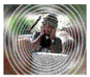
A．半导体网 B．磁性物质网 C．真空带 D．金属物质网
19．如图所示是一种声光报警器电路，各元件均能正常工作。下列现象描述正确的是
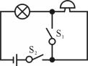
A．只闭合S₂时，铃响灯不亮
B．只闭合S₁时，灯亮铃不响
C．同时闭合S₁、S₂，铃响灯不亮
D．同时闭合S₁、S₂，灯亮铃不响
20．以下做法中，符合安全用电原则的是
A．保险丝熔断后，用铜丝来代替
B．趁停电时来检修电路而不需要关闭总闸
C．将家用电器的金属外壳接地
D．将电吹风放在浴缸旁，以便洗完澡后马上吹干头发
21．目前，很多汽车的驾驶室里装有一个叫GPS（全球卫星定位系统）接收器的装置。GPS接收器通过接收卫星发射的信号，实现对车辆的精确定位并导航。卫星向GPS接收器传送信息依靠的是
A．红外线 B．紫外线 C．电磁波 D．激光
22．下列实验中没有用到控制变量法的是
A．探究杠杆的平衡条件 B．探究电磁铁的磁性强弱与什么因素有关
C．探究液体内部压强特点 D．探究导体的电流与它的电压、电阻的关系
23．下列说法正确的是
A．放在磁场中的导体一定会受到磁场力的作用
B．发电机是把电能转化为机械能的装置
C．电动机是把电能转化为机械能的装置
D．电热水壶是利用电流的磁效应工作的
24．日本福岛第一核电站发生核泄漏事件后，湖南长沙三一重工股份有限公司向日本捐赠一台62米混凝土泵车，参与福岛核电站反应堆冷却作业。这台62米泵车在给高温机组注入海水进行降温时，机组上空腾起白雾。关于白雾，下列说法正确的是
A．白雾是由于海水的升华形成的
B．白雾是由于海水遇热汽化后形成的水蒸气
C．白雾是由于水蒸气遇冷液化而成的
D．白雾是水蒸气凝华而成的
25．如图所示，一个质量为45kg的人，在10s内连续5次跳上每级高度为0.2m的台阶，则此人在这段时间内的功率是（g取10N/kg）
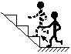
A．450W B．45W C．4.5W D．4500W
26．纳米陶瓷作为高新科技材料应用广泛，它具有耐磨、耐腐蚀、耐高温、防渗透、完全无磁性等特点，但它不可以应用于下列哪项技术中
A．公交IC卡 B．纳米陶瓷刀
C．“嫦娥二号”外表涂层 D．装浓硫酸的容器
27．将一物块轻轻放入盛满水的大烧杯中，静止后有81g水从大烧杯中溢出；将其轻轻放入盛满酒精的大烧杯中，静止后有72g酒精从大烧杯中溢出。已知ρ_{酒精}=0.8×10³ kg/m³， 则物块在水中的状态及物块的密度是
A．悬浮 1.0 ×10³ kg/m³ B．漂浮 0.92×10³ kg/m³
C．下沉 1.2 ×10³ kg/m³ D．漂浮 0.90×10³ kg/m³

二、（本大题共5小题，11空，每空2分，共22分）
28．小红家有一焦距为50mm的照相机，她利用该相机做了如下实验：
（1）取下镜头，让太阳光正对镜头，可将太阳光会聚成一点，说明镜头相当于 。
（2）用该照相机镜头当作放大镜来观察地上的蚂蚁时，发现蚂蚁被放大了，此时镜头距蚂蚁的距离 （填“大于”、“等于”、“小于”）50mm。
29．如图所示，在电磁铁的正上方用弹簧秤挂着一条形磁铁，当开关闭合后，电磁铁与条形磁铁的相互作用为 （填“吸引”或“排斥”）；当滑片 P从 b端向 a端滑动过程中，弹簧的长度会变 （填“长”或“短”）。
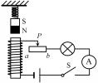
（29题图）
30．如上右图所示，电源电压恒为4V，定值电阻R₁=40Ω，R₂=20Ω，则开关闭合后，电流表的示数是 A，通电5min，电路中产生的热量是 J。
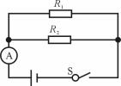
（30题图）

31．我市望城县丁字湾盛产麻石，小丽从加工厂取一小块样品带回学校测量其密度。
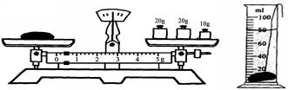
甲 （31题图） 乙
（1）用调节好的天平测量样品的质量，天平平衡时，如图甲所示，则所测样品的质量是 g。
（2）将样品放入装有60cm³水的量筒中，液面上升的位置如图乙所示，则该麻石样品的密度是 g/cm³。

32．上右图为我市某中学物理兴趣小组设计的电子身高测量仪电路图。其中定值电阻R₁=6Ω，电源电压恒为4.5V，R₂的规格为“15Ω 0.5A”，电压表量程为3V，电流表量程为0.6 A，闭合S：
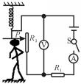
（32题图）
（1）当被测身高变矮时，电流表的示数 （选填“变大”、“变小”或“不变”）。
（2）当R₂接入电路中的电阻为9Ω时，电压表的示数是 V。
（3）为了保证电路中各元件安全工作，变阻器接入电路的阻值范围是 。
三、（本大题共4小题，第33题6分，第34题4分，第35、36题每题6分，共22分）
33．以下是小彭同学在探究压力的作用效果时的部分图片。
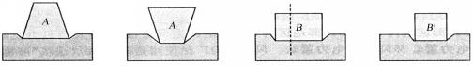
甲 乙 丙 丁
（1）比较甲、乙两图可知： 。
（2）小彭将质量分布均匀的物体B沿竖直方向切成大小不同的两块，如图丙所示，将左边部分移开后，发现剩余部分B′对泡沫的压力作用效果没有变化，如图丁所示，这是因为压力的作用效果是由 和 共同决定的。
34．为了探究光的反射规律，小明进行了如图所示的实验。
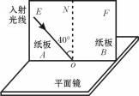
（34题图）
（1）请在图中作出反射光线，并标出反射角大小。
（2）若将纸板B向后折转一定的角度，则在纸板B上不能看到反射光，此现象表明 。

35．上右图是小明同学做“探究斜面的机械效率”的实验装置。
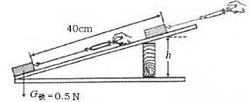
（35题图）
（1）请计算斜面坡度为60°时的机械效率。
（2）请你根据实验数据推导下列的结论：
斜面  坡度 | 斜面粗  糙程度 | 物重G  (N) | 斜面高  度h(m) | 沿斜面拉力F(N) | 斜面长L(m) | 有用功  W_{有}(J) | 总功  W_{总}(J) | 机械效  率η(％)
30° | 粗糙 | 0.5 | 0.20 | 0.35 | 0.4 | 0.10 | 0.14 | 71.4
60° | 粗糙 | 0.5 | 0.28 | 0.45 | 0.4 | 0.14 | 0.18
结论1：沿粗糙程度相同的斜面向上匀速拉动同一物体时，斜面坡度越 ，拉力越小。
结论2：在粗糙程度相同的条件下，斜面坡度越大，机械效率越 。
（3）如果你是一位建筑设计师，需要设计一幢老年人俱乐部的大楼，受上述实验的启发，在设计楼梯时，你会把楼梯设计得较 （填“缓”或“陡”）些。
36．小华同学用下列器材做“测量小灯泡正常发光时的电阻”实验，已知小灯泡的额定电压为2V。
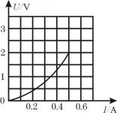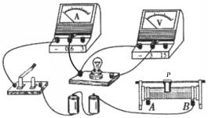
甲 乙
（1）请你用笔画线代替导线在图甲中完成该实验的电路连接。
（2）开关闭合前，应将滑动变阻器滑片P置于 端。
（3）开关闭合后，小华发现，无论怎样移动滑片P，灯泡总是不亮且电压表、电流表均无示数。如果电路中只有一处故障，则不可能是 造成的。（答一种情况即可）
（4）故障排除后，小华将实验数据在坐标上描点连线如图乙所示，则小灯泡正常发光时，灯丝的电阻为 Ω。
四、（本大题共3小题，第37、38题每题6分，第39题8分，共20分）
37．阅读短文，回答问题：
如图所示，在长沙湘江风光带等街道，矗立着一排排崭新的路灯。与众不同的是，它头顶小风扇，肩扛太阳能电池板，风扇在风中不停的转动，俨然一道靓丽的风景，我们把它称为“风光互补路灯”。这是长沙市目前唯一不用消耗市电的绿色照明路灯工程。它不需开挖路面埋管铺设输电线路，无风有光时，通过太阳能电池板发电，有风无光时通过风力发电机发电，二者皆备时同时发电，并可日夜蓄能。以一杆传统路灯和该新颖路灯对比，“风光互补路灯”10年大约可以省电10768度，节约标准煤4308Kg，减少排放碳粉尘2929Kg。问：
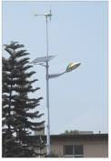
（1）小风扇的作用是什么?
（2）太阳能电池板工作时将 能转化成 能。
（3）这种风光互补路灯的优点有哪些?（答一点即可）
38．下表为某饮水机铭牌的部分参数，其内部简化电路如图所示。当S闭合，S₁断开时，饮水机处于保温状态，当S、S₁同时闭合时，饮水机处于加热状态。求：〔C_{水}=4.2×10³J/(kg﹒℃)〕
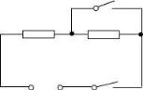
S₁
R₁
R₂
220V
S
额定电压 | 220V
额定功率 | 加热 | 1000W
额定功率 | 保温 | 44W
热水箱的容量 | 2L
（1）饮水机保温状态下正常工作时的电流。
（2）饮水机保温50min消耗的电能。
（3）若不计热损耗，该饮水机将2L的水从30℃加热至98℃，需要多长时间？
39．在长沙市地铁二号线建设工地上，有一“塔吊”正在准备起吊一底面积为0.8m²、质量为2400kg的圆柱形重物；如图所示，A为塔吊的配重，OB为塔吊的起重臂，C为能在起重臂上移动的载重小车，载重小车下挂有滑轮组，OB=25m。当载重小车在B点时，能安全起吊重物的最大质量是1200kg。现在载重小车从距离O点为10m的载重臂上，准备起吊该圆柱形重物（不计挂钩、滑轮组和钢丝绳重及摩擦。g=10N/kg ）问：
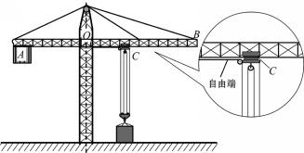
（1）起吊前，该重物对地面的压强为多大?
（2）起吊后，当重物匀速上升时，载重小车下每段钢丝绳的拉力为多大？
（3）如果将重物匀速提升20m，则拉力做功多少？
（4）“塔吊”将重物从起吊点提升20m后，载重小车最多能向B点方向再平移多少米，才能保证安全工作？

2011年长沙市初中毕业学业水平考试试卷
物理参考答案及评分标准

一、选择题(本大题包括27个小题，每小题3分，共81分。每小题只有1个选项符合题意。)
题号 | 16 | 17 | 18 | 19 | 20 | 21 | 22 | 23 | 24 | 25 | 26 | 27
答案 | B | B | C | D | C | C | A | C | C | B | A | D

二、（本大题共5小题，每空2分，共22分，把答案填写在横线上的空白处，不要求写出解答过程）
28、凸透镜 小于 29、吸引 短 30、0.3 360 31、50.4 2.52
32、（1）变大 （2）2.7 （3）3Ω~12Ω

三、（本大题共4小题，第33题6分，第34题4分，第35、36题每题6分，共22分）
33、（1）压力一定时，受力面积越小（大），压力的作用效果越明显（不明显） （2分）
（2）压力 …………………………………………………………………………（2分）
受力面积………………………………………………………………………（2分）
34、（1）（角度光线各占1分）………………………………………………………（2分）
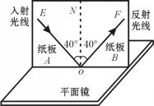

（2）反射光线、入射光线和法线都在同一平面内 ……………………………（2分）
35、（1）77.8 ……………………………………………………………………………（2分）
（2）小 ……………………………………………………………………………（1分）
大 ……………………………………………………………………………（1分）
（3）缓 ……………………………………………………………………………（2分）
36、（1）连线正确 ……………………………………………………………………（1分）
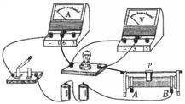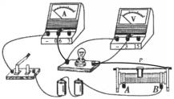

（2）左 ……………………………………………………………………………（1分）
（3）灯泡断路 灯泡短路 电压表断路 电压表短路 滑动变阻器短路
电流表短路 开关短路等（只要合理都给分）……………………………（2分）
（4）4 ………………………………………………………………………………（2分）

四、（本大题共3小题，第37、38题每题6分，第39题8分，共20分）
37、（1）利用风能发电 ………………………………………………………………（2分）
（2）太阳能（光能）………………………………………………………………（1分）
电能 …………………………………………………………………………（1分）
（3）不破坏路面、节省资源、节能减排等（其他答案只要合理都可给分）…（2分）
38、解：
（1）饮水机保温状态下正常工作时的电流：
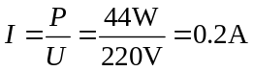 …………………………………………………（2分）
（2）饮水机保温50min时消耗的电能：
W = Pt = 44W × 3000S = 1.32 × 10⁵ J （或0.037kw·h）…………（2分）
（3）∵ 不计热损耗 ∴ W =Q=cmΔt …………………………………………（1分）
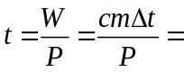
4.2×10³J/(kg.℃) ×2×10⁻³ m³×10³kg/m³×68℃
1000W
= 571.2 S ………………………………………………………………（1分）
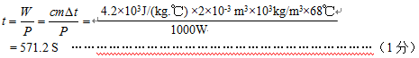
39、解：
（1）重物对地面的压强：
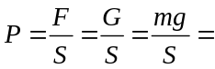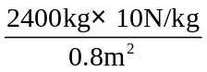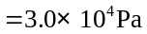 ……………………（2分）
（2）每段钢丝绳的拉力：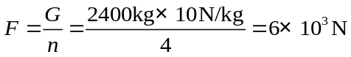……………（2分）
（3）拉力做功：W = F S = 6 × 10³N × 4 × 20m = 4.8 × 10⁵ J
或 W = Gh = 24000N × 20m = 4.8 × 10⁵J ………………………（2分）
（4）12000N × 25m= L_{X} × 24000N
L_{X} = 12.5m …………………………………………………………………（1分）
ΔL= 12.5m – 10m = 2.5m …………………………………………………（1分）

